Congresul Autorităților Locale din Moldova
str. Columna 106A, Chisinau, Republica Moldova (secretariat)
t. 22-35-09, fax 22-35-29, mob. 079588547, info@calm.md, www.calm.md

Buletin Informativ 31 octombrie – 7 noiembrie 2017

CUPRINS
LA INIȚIATIVA CALM ȘI A DEPUTAȚILOR VA FI CREAT GRUPUL PARLAMENTARII PRIETENII PRIMARILOR (PPP)..................................................................................................................................................2
FRANȚA ȘI REPUBLICA MOLDOVA INTENSIFICĂ COLABORAREA DESCENTRALIZATĂ ÎNTRE AUTORITĂȚILE LOCALE...............................................................................................................................................5
CONGRESUL AUTORITĂȚILOR LOCALE DIN REPUBLICA MOLDOVA ȘI CONGRESUL GENERAL AL MUNICIPALITĂȚILOR DIN RUSIA AU SEMNAT UN ACORD DE COLABORARE...........................................6
CONSTANTIN COJOCARU LA MOSCOVA: SEMNAREA UNUI ACORD DE COOPERARE ÎNTRE CALM ȘI CONGRESUL GENERAL AL MUNICIPALITĂȚILOR DIN FEDERAȚIA RUSĂ ESTE O ETAPĂ IMPORTANTĂ PENTRU O VIITOARE COOPERARE RECIPROC AVANTAJOASĂ..............................................................................8
EXPERȚII CALM ȘI ALEȘII LOCALI IDENTIFICĂ PROBLEME ȘI PROPUN SOLUȚII DE ÎMBUNĂTĂȚIRE A MODALITĂȚII DE REPARTIZARE A FONDULUI RUTIER...........................................................................10
PRIMARII DIN REPUBLICA MOLDOVA AU VĂZUT CUM AR TREBUI SĂ ARATE VIITORUL LOCALITĂȚILOR LOR....................................................................................................................................................12
MOTIVAREA ȘI PRESTIGIUL FUNCȚIONARULUI PUBLIC A DECĂZUT DRASTIC.........................................15
POLITICA FISCALĂ ȘI VAMALĂ PENTRU ANUL 2018 LA CAPITOLUL DESCENTRALIZARE FINANCIARĂ - LIPSĂ DE VIZIUNE, REGRES, ABANDONAREA REFORMELOR REALE ȘI O LOVITURĂ DE IMAGINE PENTRU REPUBLICA MOLDOVA!.......................................................................................................................17
PRIMARII DIN 15 LOCALITĂȚI RURALE DIN RAIONUL SOROCA ASIGURĂ VIABILITATEA UNUI PROIECT DE APROVIZIONARE CU APĂ ȘI CANALIZARE FINANȚAT DIN FNDR.............................................................19
COMITETUL EXECUTIV AL GĂGĂUZIEI A APROBAT BUGETUL PENTRU 2018...........................................21
CINCI MILIARDE DE LEI PENTRU REPARAȚIA DRUMURILOR DIN R. MOLDOVA: „ANUL 2018 VA FI UN AN AL REABILITĂRII DRUMURILOR ȘI A INFRASTRUCTURII..............................................................................22
COMUNA SĂRATA NOUĂ ÎȘI DESCHIDE UȘILE PENTRU PUBLICUL LARG. CE TREBUIE SĂ ȘTII DESPRE ACEASTĂ LOCALITATE.........................................................................................................................23
MAI MULTĂ CĂLDURĂ ȘI MAI PUȚINE CHELTUIELI PENTRU ÎNCĂLZIREA UNEI GRĂDINIȚE DIN FĂLEȘTI. INSTITUȚIA A FOST CONECTATĂ LA ENERGIA DIN BIOMASĂ.................................................................24
COPIII DIN ZĂZULENII VECHI ȘI COȘENI VOR AVEA GRĂDINIȚE ÎN LOCALITATE.....................................25
UN NOU POST DE POMPIERI A FOST INAUGURAT LA MERENI..............................................................26
UN LAC DIN SATUL CĂPRIANA A FOST CURĂȚAT ÎN CADRUL UNUI PROIECT SUSȚINUT DE AMBASADA FRANȚEI.............................................................................................................................................27

LA INIȚIATIVA CALM ȘI A DEPUTAȚILOR VA FI CREAT GRUPUL PARLAMENTARII PRIETENII PRIMARILOR (PPP)
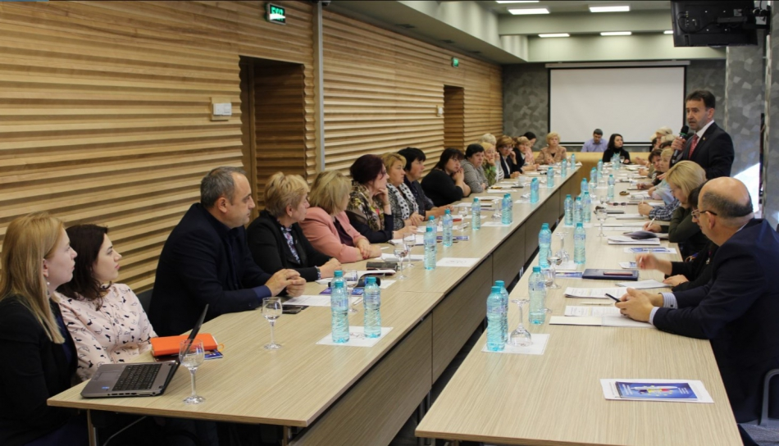
În cadrul mesei rotunde cu genericul „Consolidarea dialogului între autoritățile locale și instituțiile centrale ale statului: mai multă comunicare, mai multă înțelegere, rezultate mai frumoase", organizat de Congresul Autorităților Locale (CALM) și Rețeaua Femeilor din cadrul CALM au fost puse bazele Grupului Parlamentarii Prietenii Primarilor. Scopul creării acestui grup de colaborare este de a reflecta în activitatea Parlamentului și cea a Guvernului problemele stringente cu care se confruntă APL. Evenimentul a fost organizat la 31 octombrie, curent, cu participarea a circa 30 de femei-primar, experți CALM, dar și deputații Ștefan Vlas, Iurie Țap, Aliona Goța, Elena Bodnareco și Maria Ciobanu.

Subiectele abordate au fost diverse, printre acestea fiind necesitatea continuării descentralizării resurselor financiare, necesitatea atribuirii mai multor competențe aleșilor locali, renunțarea la controlul excesiv al APL din partea autorităților statului, salarizarea precară a specialiștilor din APL, politica bugetar-fiscală pentru anul 2018 și corelarea ei cu documentele de politici din domeniul descentralizării, dar și consolidarea autonomiei locale.

Maria Ciobanu a salutat organizarea acestei mese rotunde, menționând că: „dacă ne-am putea conjuga eforturile, Dvs. în teritoriu și noi, aici, în Parlamentul și Guvernul de la Chișinău, multe dintre problemele ce vizează cetățeanul ar putea fi soluționate".
Potrivit Mariei Ciobanu, primarii sunt printre funcționarii cu cele mai multe responsabilități. „ Preoții, primarii și pedagogii sunt pionii unei comunități. Nu putem să dăm buzna peste ei cu mascații, în condițiile în care încă nu li s-a demonstrat vinovăția. Prin prezența mascaților se încearcă discreditarea omului, lucru inadmisibil".
Maria Ciobanu a apreciat activitatea CALM și s-a arătat impresionată de implicarea acestei echipe în soluționarea problemelor din APL.
„ Nu cred că este vreun cetățean care să nu știe ce înseamnă CALM. Regret poziția autorităților centrale și faptul că nu întotdeauna găsesc limbaj comun cu CALM-ul. Am avea cu toții de câștigat dacă veți fi consultați și proiectele de legi de pe agenda parlamentară vor avea și avizul CALM-ului."

Maria Ciobanu a îndemnat femeile-primar să fie mai solidare atunci când în joc e interesul cetățeanului. „Conjugați-vă eforturile, bateți alarma atunci când un proiect de lege, din lipsă de pârghii, nu poate fi implementat."

Edilul din Recea, Strășeni, Elena Belescu a abordat o problemă stringentă și anume faptul că satele îmbătrânesc, iar primarii nu au echipă. „Cei mai mulți tineri care au rămas sunt cei care nu au putut să-și ia zborul și nu sunt pregătiți pentru viață. Cultura și învățământul sunt principiile de la care ar trebui să începem dezvoltarea localităților și a statului. La televizor se spune frecvent că economia țării crește, dar acest lucru nu se observă la talpa țării".

Deputatul Iurie Țap a declarat că avem șanse de izbândă numai dacă o să manifestăm caracter. „Trebuie să existe o delimitare a competențelor. Nu poate satul sau comuna să le dețină pe toate. Aceasta este esența descentralizării. Trebuie să fie clar ce face statul, ce face raionul sau regiunea și ce face nivelul I. Descentralizarea veritabilă deocamdată nu se dorește pentru că politicul vrea să gestioneze fluxurile de bani. Fără descentralizare însă nu vom reuși să creăm un sistem funcțional. Trebuie să puneți presiune argumentată pe cei care iau decizii. Trebuie să fie respectată Constituția și drepturile comunităților pe care le reprezentați".

Deputatul Elena Bodnarenco a spus, între altele, că după alegerile din 2018 , în funcție de cine va veni la guvernare, se va decide dacă resursele financiare vor fi descentralizate într-o măsură mai mare. În alt context, deputatul a menționat că pentru reparația scărilor guvernului s-au găsit milioane de lei, iar pentru necesități stringente bani nu sunt.

Ludmila Ciaglîc, primar de Calfa, Anenii Noi, la al șaselea mandat a mulțumit deputaților prezenți că au găsit timp pentru a le asculta păsul. „Mai ales după ce revenim din alte țări, unde vedem implementate lucruri frumoase, vrem să lăsăm mâinile în jos și avem impresia că nu mai rezistăm. Totuși, avem menirea să încurajăm cetățeanul nostru și chiar să le rezolvăm problemele, atât cât putem.Cineva se folosește de faptul că nu suntem combatanți, din acest motiv nici nu avem rezultate. Nu știu dacă aș mai candida pentru un nou mandat, nu pot să le promit oamenilor ceea ce nu e în putința noastră să realizăm. Ne temem să nu se facă iar haotic aceste reforme, cum s-au mai făcut. De ce nu se interesează nimeni ce așteptări avem noi și ce soluții propunem," a întrebat primarul?

Lilia Brehova, primar de Gura Bâcului, Anenii Noi a menționat că a făcut și lucruri bune în acești doi ani de mandat, anume datorită colaborării cu deputații din Parlament. „Am instalat un monument în cinstea celor deportați. Chiar dacă eu sunt membră a PCRM și sunt vorbitoare de limbă rusă am realizat acest proiect împreună cu liberalul Mihai Ghimpu. Nu au fost neînțelegeri, deoarece scopul era unul comun. Cu Valentina Stratan de la PD ne-am propus să soluționăm problema serviciilor medicale din sat. Sunt exemple că se poate, important e să existe dorință".

Potrivit deputatului Aliona Goța, aceste întruniri sunt o excelentă platformă de comunicare între APL și deputați. „Dacă va fi dorință, disponibilitate și se va mai renunța la unele orgolii, vom reuși să construim multe lucruri necesare pentru comunitățile rurale. Numai unindu-ne eforturile vom avea rezultate pe care le vor resimți și cetățenii", a declarat Aliona Goța.

Viorel Rusu, expert CALM a propus crearea unui grup de prietenie între aleși locali și deputați, care ar fi o platformă de comunicare permanentă. „Una dintre problemele-cheie pe care ne propunem să o soluționăm este consolidarea bazei fiscal- locale. Noi am elaborat politica bugetar-fiscală și o vom transmite colegilor din Parlament. Este nevoie și de descentralizarea achizițiilor publice, în special modul de procurare a produselor pentru alimentarea copiilor. Asistența socială s-a îndepărtat de cetățean, dându-se în gestionarea nivelului II, iar noi considerăm că este necesară implicarea autorităților de nivelul I în acest domeniu. Sunt foarte multe probleme stringente ce trebuie soluționate".

Viorel Furdui, directorul executiv al CALM a afirmat că pe lângă politica bugetar-fiscală, salarizarea în domeniul administrației locale este un alt aspect important. „În 99% din primării nu avem ingineri cadastrali, lipsesc contabilii, secretarii ș.a. Problema nu constă în mărimea localității, ci în sistem". Viorel Furdui a dat exemplu primăria din Strășeni unde sunt doar 4 specialiști din 14. „Nu mai vorbim de juriști, arhitecți. Nu vine nimeni să se angajeze pentru două mii de lei. Nu trebuie să fie bani la buget, e suficient să fie descentralizat sistemul", a menționat directorul executiv al CALM.

Viorel Furdui a fost de acord cu primarii care au afirmat că noi nu suntem săraci, doar că foarte multe surse ocolesc bugetele locale. „Din 2005, Consiliul Europei, în toate rapoartele de monitorizare menționează că există un control administrativ excesiv asupra APL. În ultimul timp acesta s-a transformat în unul politic, cu implicarea instanțelor de judecată. Este necesar de a revizui tot acest sistem", a atenționat directorul executiv al CALM.

Participanții la eveniment au decis să se întrunească o dată în două-trei luni, sau ori de câte ori va fi nevoie. Aleșii poporului i-au asigurat pe aleșii locali că subiectele discutate se vor regăsi în agenda Parlamentului.

Serviciul de Comunicare al CALM
tel.22-35-09

Sursa: www.calm.md

FRANȚA ȘI REPUBLICA MOLDOVA INTENSIFICĂ COLABORAREA DESCENTRALIZATĂ ÎNTRE AUTORITĂȚILE LOCALE
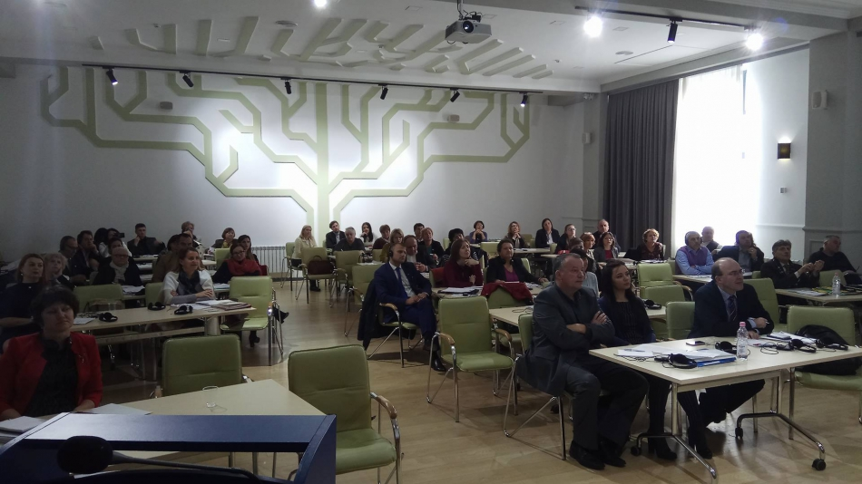
La 2 și 3 noiembrie, curent, la Chișinău a avut loc cea de-a 2-a ediție a Forumului Franța-Moldova, 2017. Genericul evenimentului din acest an a fost „Cooperarea descentralizată și atractivitatea teritoriilor".
Cooperarea internațională este puternic prezentă în Republica Moldova. La nivel local există colaborări între municipalități din diferite țări, adesea cu ONG-uri, pentru acțiuni umanitare sau donații. Cu toate acestea, cooperarea descentralizată între autoritățile locale din diferite țări, în special Franța și Republica Moldova, nu este practicată pe scară largă pentru structurarea proiectelor de dezvoltare locală în cele două teritorii, cu schimburi de experiență între autoritățile publice și locuitori.
„Ideile bune", care au apărut în cadrul primei ediții a Forumului privind Cooperarea descentralizată Franța-Moldova pentru atractivitatea teritoriilor, desfășurat la Costești, în octombrie 2016 au devenit proiecte concrete cu temele: intercomunalitatea, turismul și patrimoniul durabil, diaspora și relațiile dintre comunitățile rurale -universități - agenți economici.
În acest sens, în cadrul concursului au fost depuse 23 de dosare, iar proiectele au dat deja naștere la numeroase raporturi între autoritățile din teritorii.
Acest Forum va face posibilă stabilirea unui dialog cu privire la condițiile unei colaborări reușite între autoritățile locale, care urmăresc valorificarea fiecărui teritoriu.
În cadrul evenimentului au fost abordate și alte subiecte, printre acestea fiind: avantajele colaborării cu o autoritate locală străină; dezvoltarea turismului în zonele rurale și urbane; cooperarea descentralizată și formarea profesională. De asemenea, în cadrul sesiunilor au fost organizate ateliere de lucru privind gestiunea deșeurilor, dar și privind E-turismul.
Forumul a fost organizat de Ambasada Franței, AUF-Chișinău, Congresul Autorităților Locale din Moldova și Institutul de Științe Administrative pe lângă Academia de Științe a Moldovei, în parteneriat cu Ministerul Agriculturii, Dezvoltării Regionale și Mediului și Agenția de Inspecție și Restaurare a Monumentelor din Moldova. Partenerii francezi ai evenimentului au fost Asociația primarilor rurali din Franța, rețeaua Villes Internet și Comisia Națională pentru Cooperare Descentralizată.

Serviciul de Comunicare al CALM
tel.22-35-09
Sursa: www.calm.md

CONGRESUL AUTORITĂȚILOR LOCALE DIN REPUBLICA MOLDOVA ȘI CONGRESUL GENERAL AL MUNICIPALITĂȚILOR DIN RUSIA AU SEMNAT UN ACORD DE COLABORARE
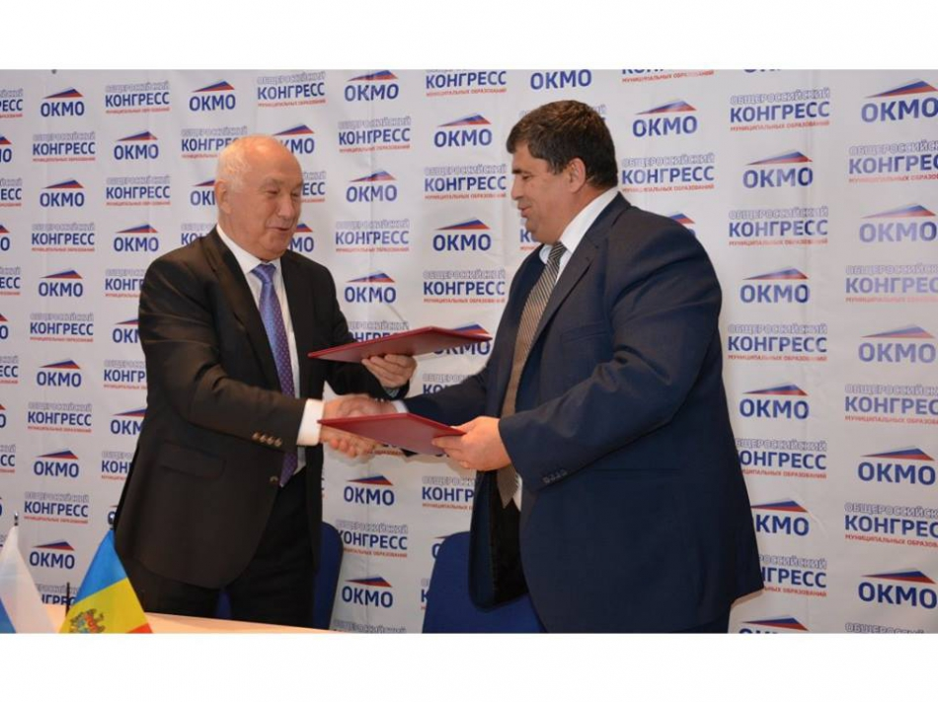
Congresul Autorităților Locale din Republica Moldova și Congresul General al Municipalităților din Rusia, organizație care întrunește primarii din toate orașele, satele, raioanele și regiunile din Rusia au semnat un Acord privind prietenia și cooperarea. Documentul a fost semnat în cadrul Congresului funcționarilor municipali din Federația Rusă care s-a desfășurat la Moscova și la care au participat experți din domeniul administrației locale, organizații non-guvernamentale, dar și reprezentanți ai autorităților publice de toate nivelurile. Documentul a fost semnat de către primarul de Edineț, care este și vicepreședintele CALM, Constantin Cojocaru și vicepreședintele Congresului General al Municipalităților din Rusia - primarul de Habarovsk, Alexandr Sokolov.
În acest context, președintele Congresului General al Municipalităților din Rusia, primul șef-adjunct al fracțiunii Rusia Unită din Duma de Stat a Federației Ruse, Viktor Kidyaev a menționat că scopul semnării acestui Acord este dezvoltarea cooperării între țările noastre. „Legăturile internaționale nu se bazează doar pe politica la nivel înalt, acestea reprezintă și activitățile comune locale în domenii cum ar fi cultura și turismul, dezvoltarea industriei, investițiile, protecția mediului și resurselor naturale. Cooperarea și schimbul de experiență în aceste domenii sunt extrem de importante pentru orașe și localități. Documentul semnat va permite să cooperăm în aceste domenii pe baza principiilor de prietenie, respect și avantajului reciproc."
El a menționat că legislația ambelor țări prevede o astfel de cooperare, permițând nu doar dezvoltarea contactelor dintre municipii și dezvoltarea instituțiilor societății civile, dar și consolidarea relațiilor bilaterale dintre Rusia și Republica Moldova.
Acordul mai prevede activități comune, seminare și conferințe, schimb de documente metodice, consultări și cursuri de dezvoltare profesională pentru specialiștii din domeniul administrației publice locale.
„Domeniul de cooperare, de fapt, este foarte larg. Vom pune accent pe bunele practici și pe experiența ambelor părți. Există soluții interesante pentru dezvoltarea infrastructurii de transport, inclusiv transportul public. Bineînțeles, vom acționa în vederea dezvoltării asistenței medicale, sportului, educației, politicilor de tineret", a declarat Viktor Kidyaev.
Vicepreședintele CALM Constantin Cojocaru a subliniat faptul că poziționarea geografică a Republicii Moldova ne oferă avantaje de a conlucra cu instituții din est și din vest, în beneficiul cetățeanului. În contextul în care minorităților naționale din Ucraina le este îngrădit dreptul de a studia în limba lor maternă, Constantin Cojocaru, care este și primar de Edineț a menționat că în orașul pe care îl administrează sunt două școli cu predare în limba română, două cu predare în limba rusă și una mixtă. „Sunt mândru de faptul că relațiile dintre minorități și populația majoritară sunt foarte bune." În contextul semnării Acordului de colaborare, Constantin Cojocaru a declarat: „Avem ce învăța unii de la alții. Este salutabil faptul că am semnat acest Acord. Avem multe lucruri în comun și sunt convins că colaborarea noastră în diverse domenii ne va aduce rezultate palpabile", a menționat vicepreședintele CALM.

Serviciul de Comunicare al CALM
tel.22-35-09
Sursa: www.calm.md

CONSTANTIN COJOCARU LA MOSCOVA: SEMNAREA UNUI ACORD DE COOPERARE ÎNTRE CALM ȘI CONGRESUL GENERAL AL MUNICIPALITĂȚILOR DIN FEDERAȚIA RUSĂ ESTE O ETAPĂ IMPORTANTĂ PENTRU O VIITOARE COOPERARE RECIPROC AVANTAJOASĂ
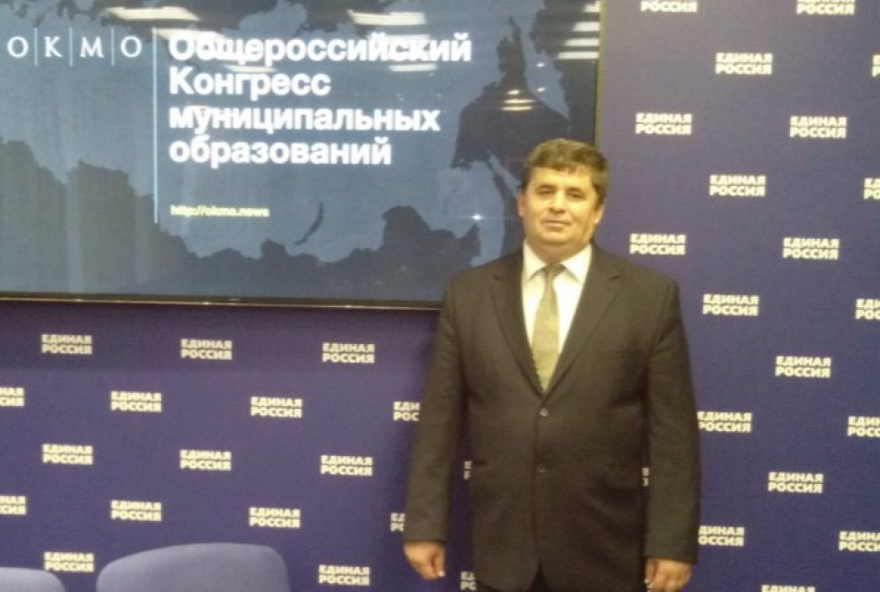
În cadrul Conferinței organizației Congresului General al tuturor Municipalităților din Federația Rusă, care s-a desfășurat la Moscova și la care au participat experți din domeniul administrației locale, organizații non-guvernamentale, dar și reprezentanți ai autorităților publice de toate nivelurile a fost semnat Acordul privind prietenia și cooperarea între Congresul Autorităților Locale din Republica Moldova și Congresul General al Municipalităților din Rusia, organizație care întrunește toate Asociațiile existente și toate comunitățile locale și regionale din Rusia. Documentul a fost semnat de către primarul de Edineț, care este și vicepreședintele CALM, Constantin Cojocaru și vicepreședintele Congresului General al Municipalităților din Rusia, Alexandr Sokolov, care este și primar de Habarovsk.

Cu acest prilej, Constantin Cojocaru a ținut un discurs în fața celor prezenți, despre rolul și capacitatea autorităților locale în extinderea cooperării internaționale, pe care îl redăm integral, în continuare:

Dragi prieteni!

Stimate Domnule președinte al Congresul General al Municipalităților din Federația Rusă, Viktor Kidyaev!
Vorbind în calitate de vicepreședinte al Asociației CALM (Congresul Autorităților Locale din Moldova), care include 898 de primării, sau cu alte cuvinte, primari, aș dori să transmit sincere felicitări din partea Moldovei însorite, țară care întotdeauna a avut relații bune și calde cu Rusia.
Sute de mii de cetățeni care lucrează sau studiază în Rusia au legături și relații prietenoase cu multe familii din Rusia. În orașul meu Edineț locuiesc diferite naționalități, dintre care 46% sunt vorbitori de limbă rusă (18% reprezintă rușii, 28% ucrainenii), ceea ce constituie aproape jumătate din populația orașului. Traiul în pace, respectul reciproc și atitudinea tolerantă - aceasta este una dintre prerogativele activității municipalității mele, strategia mea de bază a programului în calitate de primar și politica națională a țării în ansamblu.
Astăzi, situația din lume, iar Republica Moldova nu este o excepție, este geopolitizată. Jumătate din populația țării mele se uită cu speranță spre est (spre Rusia) și jumătate spre Vest (spre Europa). Misiunea noastră la această etapă este de a găsi un numitor comun și modalități de a uni aceste două tabere.
Prin urmare, vizita de astăzi și semnarea unui Acord de cooperare între CALM și Congresul General al Municipalităților din Federația Rusă este o etapă importantă pentru a unifica asociațiile noastre și bază pentru o viitoare strânsă cooperare reciproc avantajoasă la nivelul unor municipalități luate în parte. Sunt convins că avem de împărtășit din experiența noastră și avem ce învăța unii de la alții.
În Republica Moldova, există o practică pozitivă în descentralizare, în domenii precum finanțe, administrarea Fondului rutier, relația cu minoritățile, etc. Rusia are o practică de succes în domeniul dezvoltării industriale, investiții, cultură, conservarea resurselor, dezvoltarea transportului public, știință, politica de tineret, lucruri instructive pentru noi.
Trebuie să ne concentrăm atenția și eforturile noastre anume aspra unei cooperări de succes în aceste domenii și nu doar. Din punct de vedere istoric, Moldova și Rusia au legături culturale strânse, iată de ce relațiile noastre de parteneriat în domeniul sportului, turismului, protecția mediului, eficiența energetică, conservarea resurselor și educație trebuie să reînvie și să atingă un nou nivel de cooperare.
Schimbul de bune practici între autoritățile locale din Rusia și Republica Moldova ar trebui să devină un început de succes în cooperarea noastră. Întâi de toate, este nevoie de a crea o bază de date comună a asociațiilor noastre și a municipalităților care sunt pregătite să încheie un Acord privind cooperarea la nivel local.
De exemplu, orașul meu natal Edineț a stabilit parteneriate și a aplicat cu succes diverse proiecte cu municipalități din România, Letonia, Polonia și Ucraina, astfel încât nu există doar schimb de experiență și de bune practici, dar sunt organizate festivaluri culturale și sportive, se observă rezultate pozitive în sfera economică. De-a lungul ultimilor 2 ani, la Edineț a fost deschis un Parc industrial unde sunt angajați rezidenți din Polonia, Ucraina, antreprenorii locali. Ușile sunt deschise și pentru rezidenții din Federația Rusă. Un mediu atractiv propice pentru dezvoltarea afacerilor - este una dintre prioritățile unităților administrative municipale din Republica Moldova și Rusia.
Desigur, în beneficiul reciproc ar trebui să fie utilizate în mod eficient toate resursele asociațiilor noastre, a municipalităților în parte, doar astfel vom reuși să realizăm un mediu bun pentru viață și muncă a poporului nostru, locuitorilor noștri.
Rezultate de cooperare fructuoasă vom vedea în viitor prin diverse metode: conferințe comune, seminare, forumuri, schimbul de informații metodologice și instrumente analitice, schimb de experiență de experți ai asociaților noastre, precum și specialiști în domeniul autonomiei locale.

Dragi prieteni!
Având în vedere dorința Asociațiilor noastre de a coopera în domeniul administrației publice locale, exemplul nostru poate fi unul pozitiv și pentru autoritățile centrale în ceea ce privește dezvoltarea reciprocă, deoarece toți avem același obiectiv - să creăm condiții cât mai bune de trai pentru poporul nostru. Dorința noastră reprezintă dorința cetățenilor noștri. Sunt sigur că cooperarea dintre administrațiile publice locale din Moldova și Federația Rusă - este soluția bunăstării cetățenilor noștri, o viață decentă și stabilitate.

Serviciul de presă al CALM, tel.22-35-09, info@calm.md Sursa: www.calm.md

EXPERȚII CALM ȘI ALEȘII LOCALI IDENTIFICĂ PROBLEME ȘI PROPUN SOLUȚII DE ÎMBUNĂTĂȚIRE A MODALITĂȚII DE REPARTIZARE A FONDULUI RUTIER
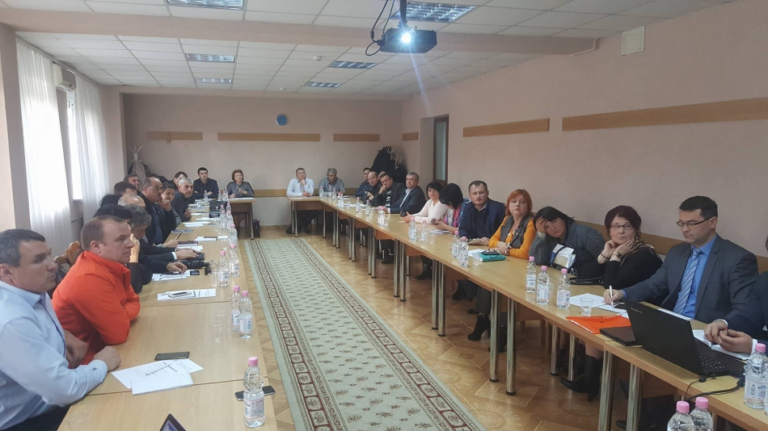
În scopul identificării și discutării problemelor actuale cu care se confruntă APL în legătură cu gestionarea resurselor financiare destinate infrastructurii rutiere la nivel local, CALM a organizat pe data de 3 noiembrie 2017, o masă rotundă. La eveniment au participat primari și experți ai CALM. Aleșii locali au avut posibilitatea să-și expună părerile privind principalele probleme cu care se confruntă în implementarea noii modalități de repartizare a Fondului rutier.
Cunoaștem că la insistența CALM, începând cu anul 2017 a avut loc descentralizarea Fondului rutier și astfel este implementată o nouă modalitate de distribuire a resurselor financiare destinate infrastructurii drumurilor. În special, bugetele locale ale unităților administrativ-teritoriale de nivelul I primesc finanțare în conformitate cu numărul de locuitori. Iar cele de nivelul II – în conformitate de lungimea drumurilor gestionate per km2. Astfel, ca urmare a modificărilor Legii Fondului Rutier și Legii pentru Finanțe Publice în martie 2017, 50% din taxa pentru folosirea drumurilor de către autovehiculele înmatriculate în Republica Moldova sunt direcționate către autoritățile publice locale de nivelul I, în funcție de numărul populației prezente în unitățile teritorial-administrative respective. Către autoritățile publice locale de nivelul II, banii ajung în funcție de lungimea infrastructurii drumurilor, exprimată în km echivalenți.
Primarii prezenți la eveniment au menționat că, în sfârșit, după zeci de ani, datorită efortului depuse de APL, CALM și Guvern, drumurile din localitățile rurale au început să fie reparate. Totuși, unii dintre ei au anunțat că ar fi bine dacă s-ar organiza cursuri de instruire, în cadrul cărora primarii ar învăța cum să utilizeze cât mai eficient aceste fonduri. O altă problemă identificată de aleșii locali a fost pierderea banilor din Fondul Rutier, în cazul în care aceștia nu sunt valorificați pe parcursul anului în curs.
Alexandru Morcov, expert CALM a menționat că noua modalitate de constituire a Fondului Rutier este benefică, doar că sunt și unele neclarități legate de implementarea acesteia, precum și în privința modului de administrare și utilizare a resurselor financiare destinate drumurilor.
Expertul Viorel Rusu a informat participanții la masa rotundă despre studiul demarat de CALM ce are drept scop identificarea problemelor cu care se confruntă APL I în implementarea prevederilor legale aferente finanțării competențelor de întreținere a drumurilor locale, prevăzute în Legea Nr. 436 din 28.12.2006 privind
administrația publică locală. Experții CALM au anunțat că vor analiza toate aceste probleme discutate în cadrul mesei rotunde și vor elabora unele recomandări și propuneri pentru modificarea cadrului normativ și legal, Legii finanțelor publice locale, Legea nr. 397 din 16.10.2003 și, după caz, a Legii Fondului rutier, Nr. 740 din 02.02.1996.
Primarii, dar și experții CALM și-au manifestat disponibilitatea de a mai avea asemenea întruniri pentru a face schimb de opinii și pentru a acumula noi experiențe.
Serviciul de Comunicare al CALM
tel.22-35-09
Sursa: www.calm.md

PRIMARII DIN REPUBLICA MOLDOVA AU VĂZUT CUM AR TREBUI SĂ ARATE VIITORUL LOCALITĂȚILOR LOR
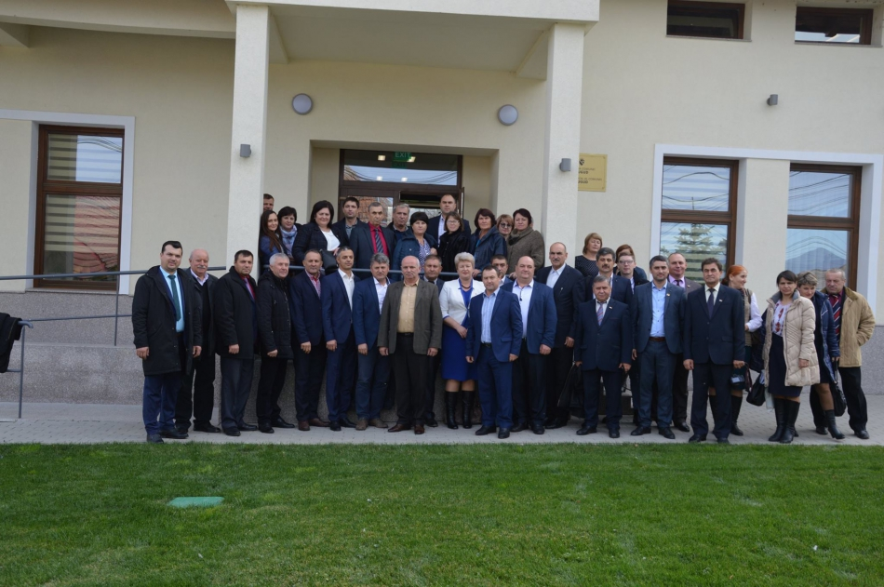
Ciugud este prima comună din România pe care au vizitat-o cei circa 50 de primari din Republica Moldova în cadrul unei vizite de studiu. Această comună poate rivaliza cu mai multe orașe din România și Republica Moldova, situată la aproximativ 10 km de Alba Iulia. Localitatea este amplasată chiar pe stânga Văii Mureșului, în Podișul Secașelor și are cinci sate: Drâmbar, Hăpria, Limba, Șeușa și Teleac. Imediat ce ajungi în Ciugud întâlneşti o rânduire parcă desprinsă dintr-un sat din străinătate: străzile sunt asfaltate, trotuarele îngrijite, spaţiul verde şi copacii tăiaţi. Ordinea, parcă nemţească se vede atât pe străzile şi străduţele comunei, dar şi în curţile oamenilor, în modul în care îşi îngrijesc casele.
Comuna are peste trei mii de locuitori, fiind singura din judeţul Alba unde populaţia creşte de la an la an. Primarul Gheorghe Damian spune că acest lucru se datorează celor care aleg să se mute acolo, mulţi dintre ei fugind de aglomeraţia din Alba Iulia. În 2011, Ciugud a devenit prima comună din România unde impozitele și amenzile se puteau plăti online. Astăzi acest sistem este implementat pe o platformă națională. Modelul autorităților locale din Republica Moldova este Ciugudul – o bijuterie a României și un model de administrare conștiincioasă. Primarii noștri au fost primiți mai întâi la primărie de George Damian, primarul de Ciugud, dar și de către alți primari din comună. Primarii noștri și-au făcut aici cunoscute intențiile de înfrățire și au vizitat terenul inaugurat pe 14 octombrie, curent, chiar de președintele României, Klaus Iohannis. Planul administrației de la Ciugud este unul simplu – vor veni oameni cu bani, vor juca golf, prestigiul localității va crește, dar și prețurile terenurilor, iar locuitorii vor rămâne aici. E un plan pe care Gheorghe Damian a început să-l pună în aplicare după ce a văzut, în Spania, în 2002, cum un orășel de lângă Madrid și-a sporit de trei ori populația anume după amenajarea unui teren de golf. Gheorghe Damian: „Este important ca Republica Moldova să-și croiască un drum alături de România și Uniunea Europeană. Schimbul de bune practici între noi și DVS. ajută ambele comunități să se dezvolte, să învețe împreună, iar de când Republica Moldova are un parcurs european sunt multe oportunități”.
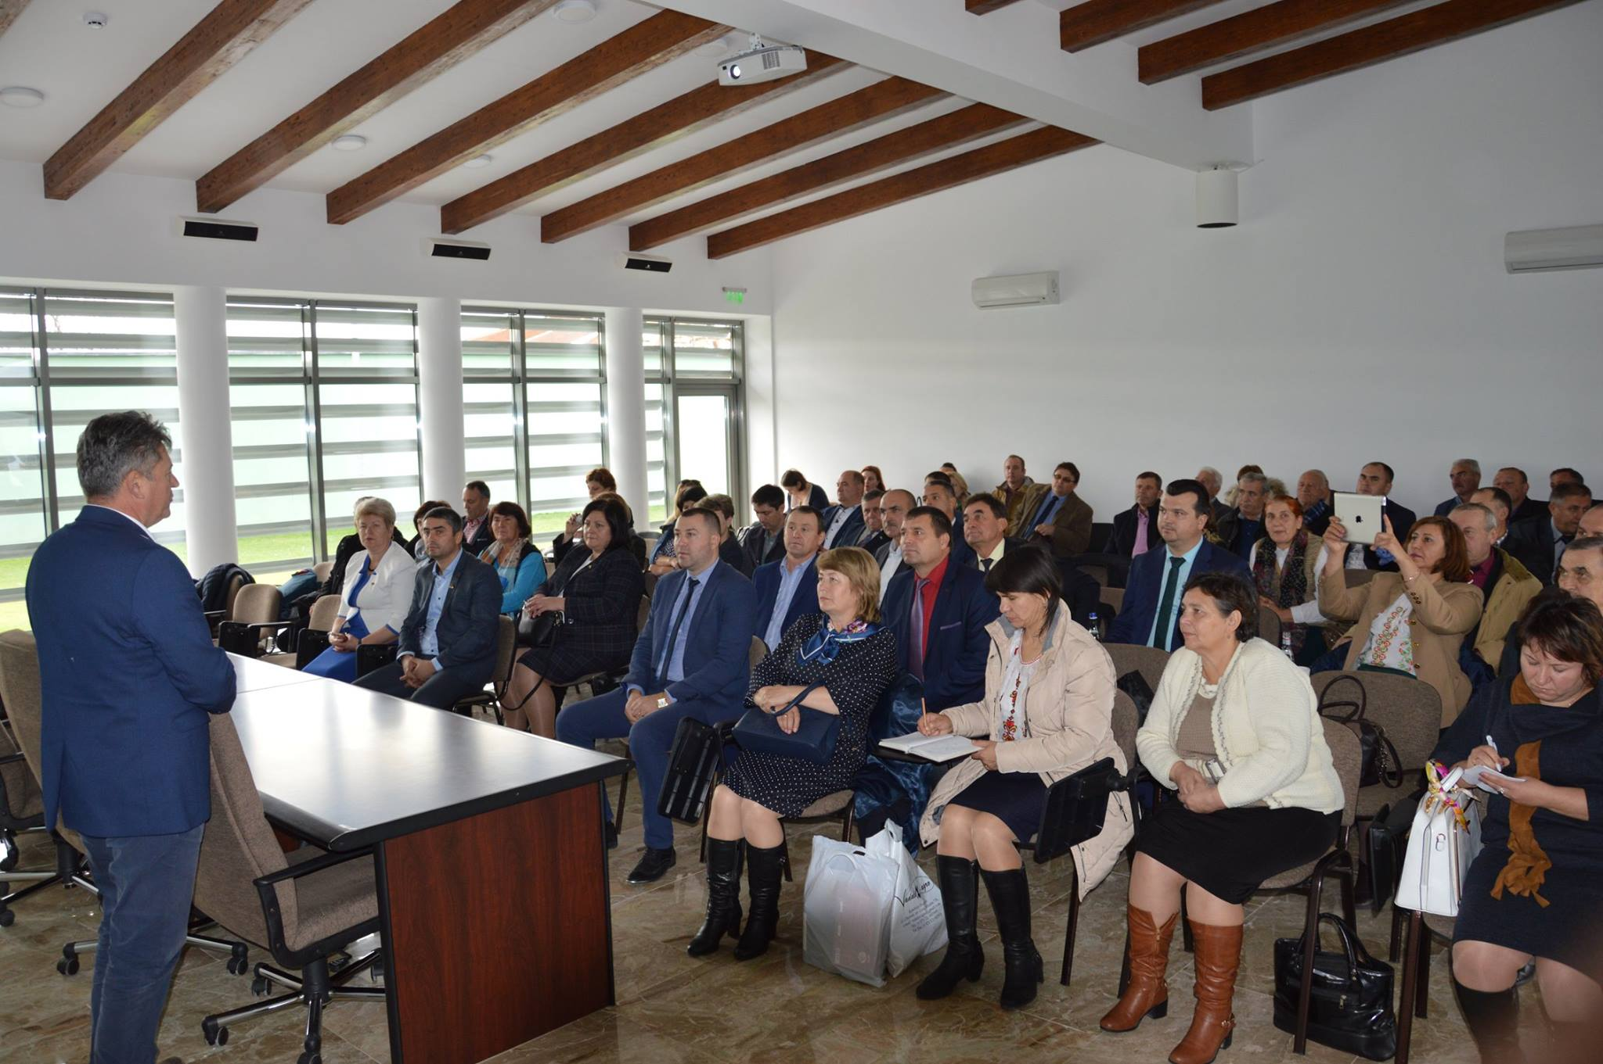
Viorel Furdui, director executiv al CALM: Apreciem foarte mult faptul că ne sunteți alături. Am fost acum câțiva ani în comuna Ciugud, iar ceea ce am văzut astăzi este o schimbare radicală în bine. În Republica Moldova toate primăriile sunt focusate pe probleme cum ar fi apa și canalizarea, grădinițe, școli, aici am văzut cum trebui să arate viitorul localităților noastre rurale. Este nevoie de contacte directe între primăriile de pe cele două maluri ale Prutului, pentru ca primarii noștri să poată prelua din experiența DVS., exemplele localităților din România fiind modele pentru noi.”
Cleopatra Cobzac, primar de Codreanca, raionul Strășeni a menționat că de fiecare dată când trece Prutul se simte ca acasă, le-a mulțumit gazdelor pentru ospitalitate și le-a invitat în Republica Moldova.
După întrevederea cu primarii din judetul Alba, primarii din Republica Moldova au făcut o scurtă vizită și la Sibiu, oraș rămas în amintirea tuturor drept capitala culturală europeană în 2007. Sibiul i-a surprins plăcut pe toți fiind împânzit de stradele vechi și înguste, de vestigii arhitectonice și medievale care astăzi fac parte din viața urbană și au căpătat o nouă identitate. La Primăria din Sibiu, delegația CALM a discutat cu funcționarii și a încercat să afle din secretele unei administrații de succes.
În județul Prahova, primarii noștri au fost întâlniți de vicepreședintele Consiliului Județean, Ludmila Sfârloagă, care este și reprezentant al României la Congresul Puterilor Regionale și Locale al Consiliului Europei de la Strasbourg. „Cred în rezultatele acestui proiect și în ceea ce se va întâmpla după aceste vizite. Nu trece săptămâna să nu se înfrățească cineva. Aceste parteneriate au început să producă și roade.Prahova a fost primul județ care a venit cu investiții concrete de finanțare, acum și alte județe, comune, orașe fac același lucru.”
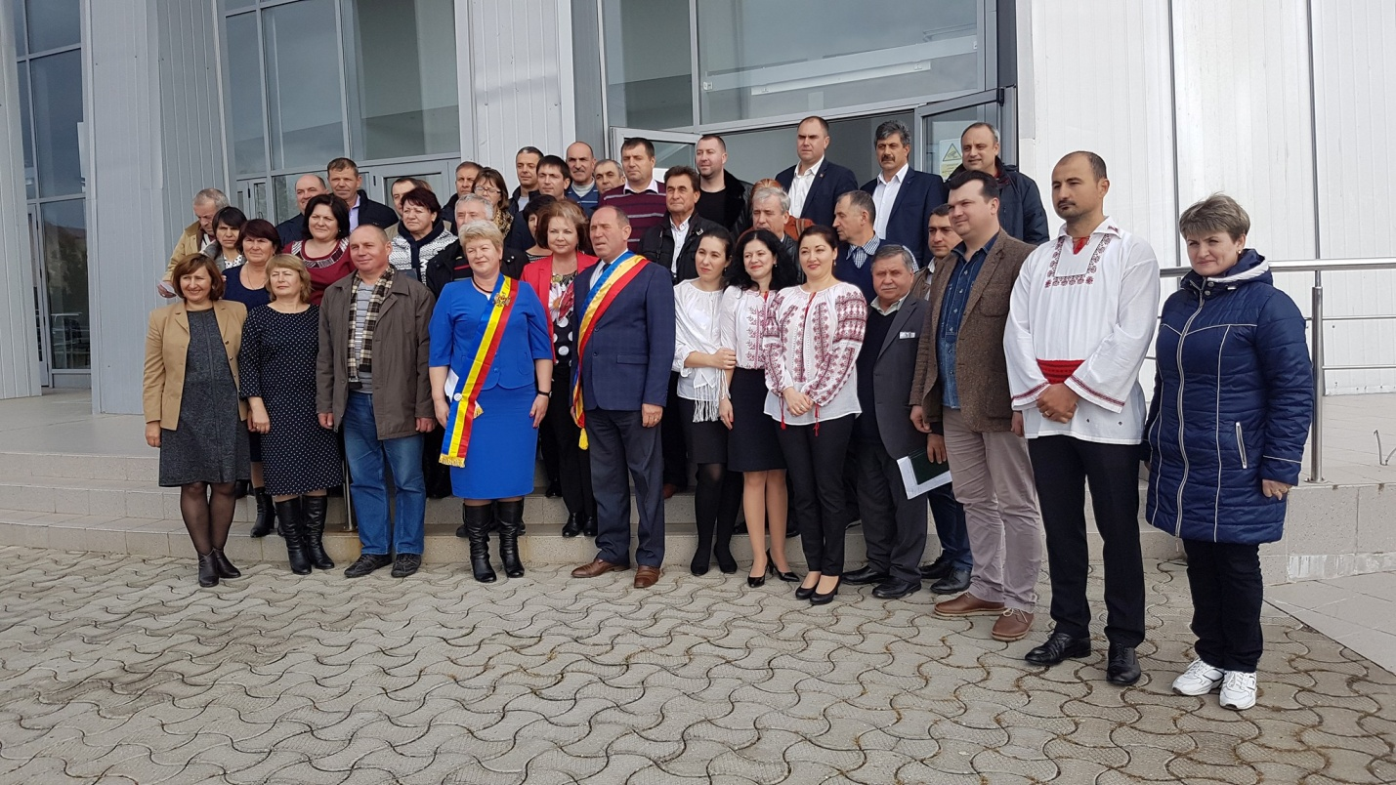
Următorul popas al primarilor din RM a fost în comuna Cornu, situat la 100 de km de București. În comună este o fabrică de medicamente, una de industrie mecanică pentru farmaceutică, una de confecții, o turnătorie de neferoase, ceea ce însumează mai mult de 700 de locuri de muncă. Primarul localității, Cornel Nanu a menționat că din 1990, de când deține această funcție, împreună cu cei 11 funcționari pe care îi are primăria localității au accesat toate fondurile europene posibile. „Astăzi desfășurăm în localitate două investiții. Implementăm un proiect în valoare de un milion de euro, de modernizare a drumurilor, în cadrul căruia sunt reparate 16 străzi. În cadrul celui de-al doilea proiect, de 2,5 milioane de euro, avem ca obiectiv finalizarea canalizării localității, construim un bazin de apă de o mie de metri cubi și mai schimbăm niște conducte de apă”. Delegația CALM a vizitat complexul sportiv modern, recent dat în exploatare, școala și primăria din localitate. Rezultatele absorbției fondurilor europene se văd peste tot în Cornu. Această comună poate servi drept exemplu pentru localitățile din RM, iar timp de trei zile, primarii noștri au avut posibilitatea să preia din experiența colegilor lor din România. Vizita de stiudiu a primarilor din RM în România a avut loc în perioada 2-4 noiembrie, curent și a fost posibilă grație acordului de cooperare pe care îl are Congresul Autorităților Locale din Moldova (CALM) cu Asociația Comunelor din România (ACoR), dar și cu sprijinul Institutului pentru Cultură și Drepturi Europene (Chișinău).
Serviciul de comunicare al CALM, tel.(022) 22-35-09, info@calm.md Sursa: www.calm.md

MOTIVAREA ȘI PRESTIGIUL FUNCȚIONARULUI PUBLIC A DECĂZUT DRASTIC
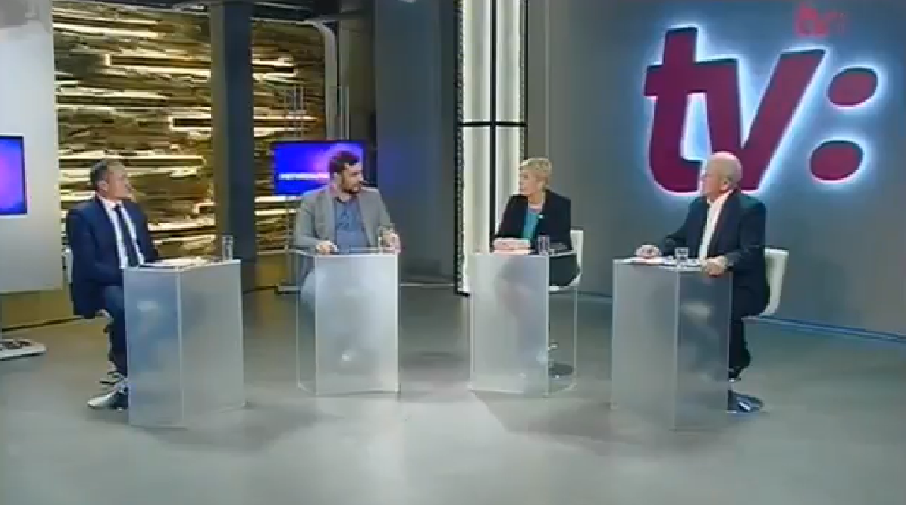
În cadrul emisiunii „Regionalii cu Mihail Sirkeli", de la postul de televiziune TV8 au fost abordate problemele cu care se confruntă astăzi regiunile, cum reușesc autoritățile publice locale să ofere servicii publice de calitate, în ce mod influențează salarizarea funcționarilor publici calitatea serviciilor publice prestate, dar și despre cum sunt formate bugetele locale. Invitații emisiunii au fost Președintele Asociației Primarilor Găgăuziei, Nicolae Gotișan, care este și primarul com. Beșghioz, UTA Găgăuzia, primarul comunei Vinogradovca, raionul Taraclia, vicepreședintele Asociației CALM, Tatiana Țurcan și vicepreședintele Adunării Populare a UTA Găgăuzia, Alexandr Tarnavschi.
Întrebați dacă primăria poate să presteze servicii publice de calitate și dacă autoritățile administrației publice locale dispun de instrumentele necesare pentru a furniza asemenea servicii, Nicolae Gotișan a răspuns că indiferent de circumstanțe, este de datoria primarilor să presteze servicii de calitate. Totuși, Gotișan a menționat faptul că în trecut primăriile se confruntau cu lipsa unor cadre competente și calificate, astăzi însă APL duce lipsă în general de cadre, problemă generată de restanțele majore în reforma de descentralizare.
Potrivit edilului de Beșghioz, pentru realizarea acestor reforme și programe este nevoie de resurse umane calificate și competente, iar pentru asta trebuie să avem un sistem de stimulare a funcționarilor publici, un sistem calitativ de recrutare a acestora, birouri dotate cu tehnică modernă, a unor sisteme cum ar fi E-Guvernarea sau primăria electronică.
Primarul comunei Vinogradovca, Taraclia, vicepreședintele CALM, Tatiana Țurcan a împărtășit ideea colegului său de la sud, menționând că factorul uman este esențial în rezolvarea problemelor cetățenilor. Dna Țurcan a menționat că funcționari publici calificați nu pot fi angajați din cauza unor salarii derizorii, statele de personal (schemele de încadrare) prevăd salarii de circa 2200 – 2300 de lei pentru specialiști și, chiar dacă Universitatea din Comrat pregătește specialiști calificați în domeniu, absolvenții nu acceptă să lucreze pentru asemenea remunerări.
În calitate de Președinte al Asociației primarilor din raionul Taraclia, Tatiana Țurcan a declarat că la ora actuală sunt câteva primării care activează în lipsa contabililor, iar la unele concursuri de angajare nu se înscrie nici un candidat, fie că e vorba de secretar, contabil sau inginer cadastral. „Avem oameni prețioși, dar refuză să vină din cauza că volumul de muncă și responsabilitatea ce le revine sunt prea mari comparativ cu salariul ce li se oferă. Incapacitatea de a majora salariul funcționarilor publici este cauza de bază a lipsei unui personal calificat."
La capitolul salarizare, vicepreședintele Adunării Populare a UTA Găgăuzia Alexandr Tarnavschi a menționat că fenomenul migrației profesorilor în serviciul public, în special în organele de conducere ale învățământului a luat demult sfârșit, acum există un fenomen invers, când se atestă un reflux de cadre și asta din cauza că conducătorii instituțiilor de învățământ preuniversitar din localități au salarii mai mari decât primarii. Potrivit lui Tarnavschi, motivarea și prestigiul funcționarului public a decăzut drastic.
Vorbind despre bugete locale, primarul comunei Vinogradovca, Taraclia, vicepreședintele CALM, Tatiana Țurcan a menționat că orice adresare a autorităților publice locale la structurile descentralizate ale autorităților publice centrale se soldează cu conturi grase pentru ultimele, aceste servicii fiind cu plată, inclusiv cele pentru serviciile cadastrale.
Vicepreședintele Adunării Populare a UTA Găgăuzia Alexandr Tarnavschi a amintit că în orașe a avut loc evaluarea proprietății. „În sate acest lucru costă bănuți, exact ca în perioada ex-sovietică. Noi, cei din Adunarea Populară a UTA Găgăuzia, consultându-ne cu CALM am venit cu o inițiativă legislativă de a majora impozitul funciar pentru pământurile cu destinație agricolă".
Alexandr Tarnavschi a subliniat faptul că sunt două surse de acumulare la buget: „Prima este atragerea surselor extrabugetare, iar pentru asta trebuie sa oferim primarilor posibilitatea de a motiva funcționarii publici ce ar putea atrage aceste surse. A doua este relația dintre stat și APL: „Statul a delegat responsabilități APL în privința prestării serviciilor comunale, alte probleme locale importante, dar a plafonat impozitele locale", a declarat vicepreședintele Adunării Populare a UTA Găgăuzia.

Emisiunea poate fi vizionată la următorul link:

http://calm.md/libview.php?l=ro&idc=66&id=3981

Sursa: www.tv8.md / www.calm.md

POLITICA FISCALĂ ȘI VAMALĂ PENTRU ANUL 2018 LA CAPITOLUL DESCENTRALIZARE FINANCIARĂ - LIPSĂ DE VIZIUNE, REGRES, ABANDONAREA REFORMELOR REALE ȘI O LOVITURĂ DE IMAGINE PENTRU REPUBLICA MOLDOVA!
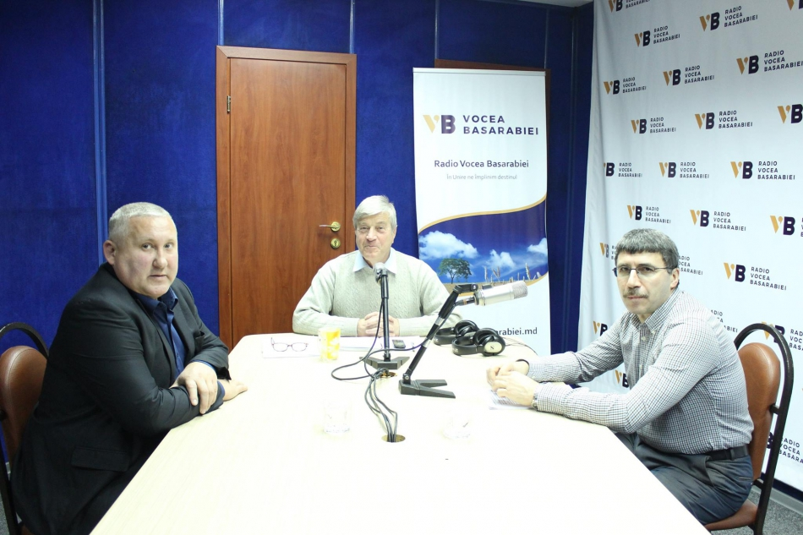
Sunt total neglijate prevederile strategiei Foii de parcurs și propunerile CALM în contextul deciziei recente a Consiliului Europei de a organiza la începutul anului 2018 o vizită de monitorizare și de elaborare a raportului privind realizarea angajamentelor în domeniul democrației locale.
Parlamentul a votat, joi, 2 noiembrie, în prima lectură Politica fiscală şi vamală pentru anul 2018. Proiectul întocmit de Ministerul Finanţelor conţine modificări în peste 130 de articole din 11 coduri şi Legi, cele mai multe în Codul Fiscal şi cel Vamal.
După prezentarea documentului în plenul Parlamentului, Politica fiscală pentru 2018 a fost criticată de mai mulţi deputaţi. Parlamentarii au declarat că unele modificări sunt neclare.
Despre bugetul național și cel local, cât și despre descentralizarea financiară, a discutat Victor Rusu la emisiunea Vocea Administrației Locale cu invitații Viorel Rusu, expert pe probleme juridice în cadrul Congresului Autorităților Locale (CALM) și primarul localității Feștelița (Ștefan Vodă), Nicolae Tudoreanu.
Edilul de Feștelița, Nicolae Tudoreanu s-a referit la faptul că autoritățile publice locale au deja pregătite proiectele de buget pentru anul viitor, care sunt formate după regula tradițională: „Bugetele locale sunt compuse din veniturile proprii, venit defalcat din impozitul pe venit din salariu, transfer cu destinație specială, mijloace speciale, granturi, impozite și taxe locale. Alte surse de venit nu prea sunt la discreția autorității locale. Ponderea veniturilor proprii în bugetele locale este una redusă, mai ales cea a impozitelor pe bunul imobiliar. Mai mult costă administrarea acestui impozit decât veniturile încasate. Codul fiscal este învechit. Sunt proceduri și normative învechite”.
Juristul CALM, Viorel Rusu, a definit pentru radio-ascultători politica bugetar-fiscală și a remarcat că statul trage mai mult pătura fiscală asupra intereselor statale. Reprezentantul CALM s-a referit și la detaliul de deficit care nu este prevăzut în bugetul local: „Este un plan financiar pe care îl planifică Guvernul. Discutăm de doi parteneri. Administrația centrală, care are partea cea mai mare a veniturilor și Administrația Publică Locală. Nu poate fi o disproporție între interesele organelor centrale și cele locale. CALM a venit cu mai multe propuneri ca această politică să fie una echilibrată, atât pentru APC, cât și pentru APL, dar până în prezent, cu regret, se urmăresc doar interesele statale. La nivel local sunt foarte puține posibilități de a obține venituri proprii. Nu s-a făcut o reevaluare a bunurilor imobile. Autoritățile centrale lasă pe planul al doilea problemele locale. Bugetele locale sunt fără deficit. Trebuie să-ți planifici cheltuielile în funcție de câte venituri ai, dar sarcinile cresc zilnic”, a explicat expertul CALM.
Anul 2018 este anul culminant când ar trebui finalizat planul de descentralizare financiară. Potrivit lui Viorel Rusu, propunerile CALM sunt iarăși neglijate de autoritățile centrale. Expertul CALM a menționat că înainte de formarea proiectului Politicii bugetar-fiscale pentru 2018, reprezentanții CALM au fost invitați la o întrevedere de lucru a Ministerului Finanțelor, dar nu a fost o consultare privind toate standardele Consiliului Europei: „Am fost prezenți la aceste consultări publice, doar că la această discuție erau mai mulți reprezentanți ai mediului de afaceri. Cu tot respectul față de Ministerul Finanțelor, dar au fost contrapuse interesele autorităților locale cu cele ale mediului de afaceri. Este total greșit. Necesităm o consultare în cadrul unui grup de lucru între reprezentanții ministerului cu cei ai autorităților locale, pentru că avem de discutat mai multe decât doar business. Deși am solicitat de mai multe ori, ni s-a refuzat să venim la masa negocierilor. Există standarde ale Consiliului Europei în ce privește aceste consultări între reprezentanții Guvernului și cei ai autorităților locale. Am adresat propuneri tuturor organelor de resort. Am insistat și pe transferurile generale. În lectura a doua a proiectului (politica bugetar-fiscală) s-a adăugat doar cu privire la transferurile cu destinație specială”.
Și primarul Nicolae Tudoreanu se arată dezamăgit și îngrijorat de faptul că instrumentele și propunerile propuse în a soluționa problemele din cauza cărora Strategia de descentralizare bate pasul pe loc sunt neglijate: „Sunt probleme vechi de sistem, acestea sunt obligatoriu de implementat. Ne-am asumat un plan de descentralizare. Nu putem crește autoritatea locală dacă nu-i dai și instrumente financiare, ci doar obligații. Este necesară o implicare tehnică și nu legislativă. Trebuie să creștem ponderea veniturilor locale. Veniturile proprii scad de la un an la altul. Cum poți face un împrumut dacă nu aduci indicatorul de 20% din venitul propriu fără asigurarea ponderii. Nu cerem resurse, doar solicităm instrumente de a ne forma baza fiscală proprie. Codul Fiscal este arhicentralizat. Ori competențele proprii trebuie asigurate cu venituri proprii. Foarte multe primării și-au lăsat soldurile neexecutate pentru a acumula bani pentru a face o investiție și mai mare, iar la final ai putea chiar fi penalizat...”, a menționat edilul.
Primarul de Feștelița a amintit că a fost realizat un studiu preliminar la modificarea Legii cu privire la finanțele publice. Normele metodologice pentru elaborarea bugetului prevăd că primăriile pot completa un formular de recompensare dacă pot justifica că nu pot asigura cheltuielile curente, însă aceasta nu este o soluție. „Ministerul Finanțelor trebuie să consolideze o bază fiscală proprie. Trebuie valorificate veniturile proprii locale. La nivel local, politicul nu este parte componentă în aplicarea cotelor. Noi nu avem dreptul de a decide asupra cotelor. Nu putem interveni cu politici la nivel local pentru că nu este descentralizare financiară. O bună parte din primării nu-și asigură nici cheltuielile administrative ale aparatului local”, a afirmat Nicolae Tudoreanu.
În concluzie, liderul comunității din Feștelița și juristul CALM au reiterat importanța implementării Strategiei descentralizării și acordării unei atenții mai sporite autorităților publice locale.
Emisiunea poate fi audiată la următorul link:
http://calm.md/libview.php?l=ro&idc=66&id=3986
Sursa: www.voceabasarabiei.md

PRIMARII DIN 15 LOCALITĂȚI RURALE DIN RAIONUL SOROCA ASIGURĂ VIABILITATEA UNUI PROIECT DE APROVIZIONARE CU APĂ ȘI CANALIZARE FINANȚAT DIN FNDR
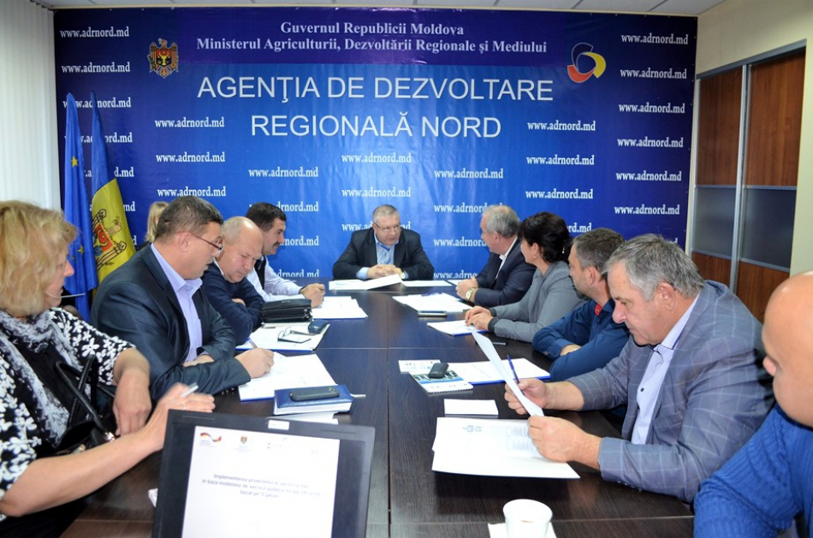
Primarii celor 15 localități rurale din raionul Soroca unde ADR Nord implementează un proiect de creare a condițiilor de aprovizionare cu apă și canalizare (AAC) au participat miercuri, 1 noiembrie, în incinta Agenției, la o ședință de informare privind procesul de planificare strategică în sectorul AAC, pentru asigurarea unui mod eficient de planificare sectorială în procesul de implementare a proiectului „Crearea condițiilor de aprovizionare cu apă potabilă a locuitorilor din 15 sate din raionul Soroca”.
Scopul ședinței, recomandată de ADR Nord, a fost de a-i informa pe beneficiarii proiectului despre metodologia și procesul de elaborare a planului local privind AAC, reieșind din prevederile contractuale privind implementarea proiectului, precum și din prevederile Planului de acțiuni al proiectului.
„Pentru a presta servicii publice eficiente nu este suficientă doar infrastructura respectivă. Elaborarea unui plan local va asigura, în cazul de față, eficiența proiectului în timp. Ședința de astăzi este un prim pas în acest sens”, a argumentat directorul interimar al ADR Nord, Constantin Bândiu.
Prezentând procesul de planificare strategică locală în sectorul AAC, șefa Secției planificare strategică și programare (SPSP) din cadrul ADR Nord, Inga Cojocaru, a accentuat importanța armonizării planurilor locale în sector cu cele regionale și naționale. „Vom sprijini procesul de elaborare a planurilor locale în sectorul AAC, astfel încât să asigurăm durabilitatea proiectului implementat de ADR Nord în cele 10 localități rurale din raionul Soroca”, a menționat șefa SPSP.
În cadrul ședinței, Svetlana Caliniac, consultant regional al Agenției de Cooperare Internațională a Germaniei (GIZ) în cadrul ADR Nord, a vorbit despre specificul implementării proiectelor de AAC prin prisma modelului de servicii publice locale eficiente bazat pe abordarea „5 Piloni”: (1) planificarea și programarea integrată la nivel local; (2) îmbunătățirea cooperării dintre APL-uri; (3) investiții în optimizarea infrastructurii pentru prestarea serviciilor publice locale; (4) consolidarea capacităților APL-urilor și a prestatorilor de servicii; (5) mobilizarea și sensibilizarea populației. Totodată, consultantul regional GIZ a prezentat modele de planuri locale în sectorul AAC.
În urma implementării proiectului de creare a condițiilor de aprovizionare cu apă potabilă a locuitorilor din 15 sate din raionul Soroca, prezentat în cadrul ședinței de către primarul de Parcani, Serghei Cetulean, va fi asigurat accesul la servicii calitative de apă pentru 15.879 de persoane. Totodată, proiectul urmărește să regionalizeze serviciul de alimentare cu apă și canalizare în raionul Soroca prin dezvoltarea managementului operatorului economic existent, până la finalizarea proiectului. Valoarea totală a proiectului este de 23.756.010 de lei, din care 225.600 de lei reprezintă contribuția Primăriei comunei Parcani. Consiliul Național de Coordonare a Dezvoltării Regionale (CNCDR) a aprobat, în cadrul ședinței din 27 martie a.c., alocarea a 7.000.000 de lei pentru lucrările planificate a fi executate până la sfârșitul acestui an. Proiectul este finanțat din Fondul Național pentru Dezvoltare Regională (FNDR).
Sursa: adrnord.md

COMITETUL EXECUTIV AL GĂGĂUZIEI A APROBAT BUGETUL PENTRU 2018
La data de 31 octombrie 2017, Comitetul Executiv al Găgăuziei a aprobat bugetul autonomiei pentru anul 2018 în valoare de 706 mil. lei faţă de 570 mil. lei în anul curent.
Potrivit agenţiei «Infotag» cu referire la presa din regiune, veniturile proprii ale autonomiei sînt planificate la circa 307 mil. lei.
Cea mai mare parte a cheltuielilor bugetare, de 336 mil. lei, sînt preconizate pentru domeniul educaţiei. Pentru compensarea sezonului rece sînt alocați 3 mil. lei, iar pentru indemnizaţii la naştere - 28 mil. lei. Fondul de susţinere a copiilor care au nevoie de servicii medicale speciale va fi de 2 mil. lei, bursele acordate de către başcanul Găgăuziei pentru studenţii de la Universitatea din Comrat sînt în valoare totală de 360 mii lei, iar ajutorul financiar pentru veteranii structurilor de forţă este de 291 mii lei.
În cadrul discutării proiectului, primul adjunct al başcanului, Vadim Ceban, a accentuat că în primele 10 luni ale anului a fost observată o creştere semnificativă a bugetului Găgăuziei, cu 45 mil. lei.
Potrivit lui, aceasta înseamnă că, în viitor, autorităţile autonomiei vor putea aloca fonduri pentru susţinerea antreprenoriatului. Este vorba de subvenţiile regionale în agricultură şi finanţarea construcţiei infrastructurii Parcurilor Industriale din Comrat şi Ceadîr-Lunga.
Başcanul Găgăuziei, Irina Vlah, a subliniat dinamica creşterii veniturilor proprii ale Găgăuziei.
"Din anul viitor vom finanţa opt programe sociale. În 2015, în bugetul autonomiei nu a fost niciun program de acest fel, iar astăzi fondul de investiţii este de 50 mil. lei. Nu am avut niciodată asemenea resurse în bugetul Găgăuziei", a remarcat ea.
Sursa: www.noi.md

CINCI MILIARDE DE LEI PENTRU REPARAȚIA DRUMURILOR DIN R. MOLDOVA: „ANUL 2018 VA FI UN AN AL REABILITĂRII DRUMURILOR ȘI A INFRASTRUCTURII
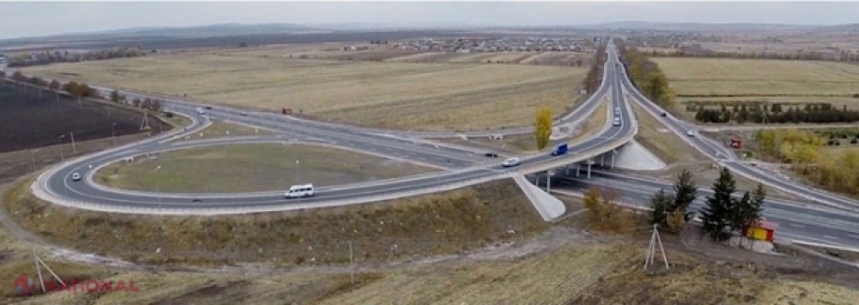
Ministerul Economiei și Infrastructurii solicită, în procesul de elaborare a bugetului de stat pentru anul 2018, să fie alocate circa cinci miliarde de lei pentru reabilitarea și dezvoltarea infrastructurii drumurilor din R. Moldova.
Banii reprezintă surse oferite de partenerii de dezvoltare BEI, BERD și Banca Mondială, circa 380 de milioane de euro, dar și acumulări la Fondul Rutier.
Ministrul Octavian Calmâc declară că „anul 2018 va fi un an al reabilitării drumurilor și infrastructurii conexe”.
Potrivit ministrului, la anul nu vor fi reparate doar drumurile naționale și regionale, dar și cele locale, comunale etc.
Sursa: www.ziarulnational.md

COMUNA SĂRATA NOUĂ ÎȘI DESCHIDE UȘILE PENTRU PUBLICUL LARG. CE TREBUIE SĂ ȘTII DESPRE ACEASTĂ LOCALITATE
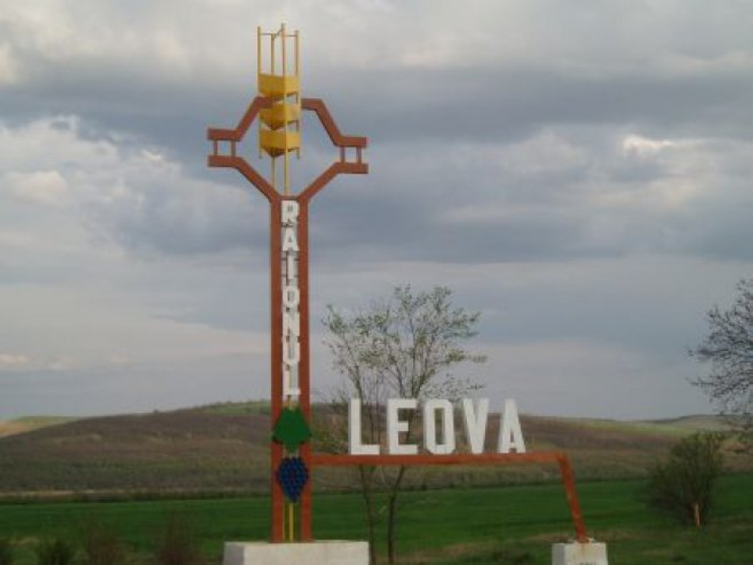
Comunitatea din comuna Sărata Nouă, raionul Leova, organizează Ziua Uşilor Deschise miercuri, 8 noiembrie, începând cu ora 14.00. Astfel, reprezentanții autorității locale din comuna Sărata Nouă vor împărtăşi experienţa lor de succes altor primari și publicului larg, potrivit unui comunicat de presă, informează Provincial.
Pe ordinea de zi vor fi câteva subiecte de bază:
Odată cu renovarea stadionului, tot mai mulți tineri din localitate practică cu plăcere activitățile sportive – fotbal, volei, baschet și antrenamente la echipamentele de fitness în aer liber. Lucrările au fost realizate în anul 2014, iar beneficiarii sunt cei peste 1600 de locuitori, și în mod special elevii de la gimnaziu și de la școala sportivă. Școala sportivă la lupte libere a crescut de la 23 copii până la 45 de copii. Tinerii, la rândul lor, organizează periodic competiții sportive de mini-fotbal, volei și baschet.
De asemenea, comuna Sărata Nouă este gazda Festivalului cântecului religios „Clopotele învierii”. La festival participă colective artistice din comună și alte localități, care prin măiestria interpretativă reușesc să redea o adevărată atmosferă de pace, speranță și bucurie duhovnicească.
Tot de curând, în localitate a fost instalat un sistem modern e filtrare a apei potabile. Iar de apă potabilă de calitate pot beneficia toți locuitorii comunei, care se alimentează de la robinetul instalat în ograda grădiniței.
Sursa: provincial.md

MAI MULTĂ CĂLDURĂ ȘI MAI PUȚINE CHELTUIELI PENTRU ÎNCĂLZIREA UNEI GRĂDINIȚE DIN FĂLEȘTI. INSTITUȚIA A FOST CONECTATĂ LA ENERGIA DIN BIOMASĂ
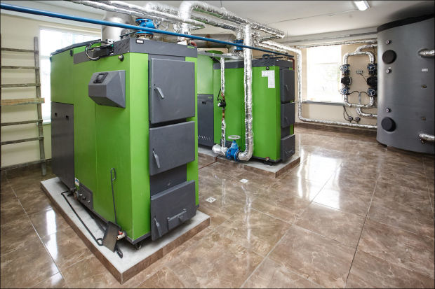
Noul sezon de încălzire începe cu dreptul pentru administrația instituției preșcolare, care a reușit cu implicarea comunității și suportul Proiectului Energie şi Biomasă să schimbe vechiul sistem de încălzire pe cărbune și să instaleze o nouă centrală termică, care funcționează pe bază de biomasă – energie locală și ecologică. Pentru instalarea sistemului termic pe biomasă şi a colectoarelor solare, Proiectul Energie și Biomasă a alocat 65.667 euro, din fondurile europene, Administrația Publică Locală a investit 307. 000 de lei, iar părinții au contribuit cu 12.000 de lei. Centrala are o capacitate de circa 200 KW și încălzește peste 1.300 de metri pătrați.
„Nu aveam suficienți bani pentru a încălzi grădinița toată ziua și foloseam vechea centrală doar jumătate de zi. Diferența de temperatură se simțea la primele ore ale dimineții până se încălzeau pereții. Acum facem totul ca la carte: încălzim întreaga grădiniță 24 din 24 de ore. În plus, apreciem faptul că grădiniţa are acces la energie curată, produsă la noi acasă și avem siguranţa că nu vor fi întrerupte livrările de biocombustibil, dar și că odată cu dezvoltarea sectorului vom avea prețuri din ce în ce mai competitive la biocombustibil”, spune directoarea grădiniţei, Lilia Navroţchi.
Grădiniţa din Făleşti este una din cele 207 de instituţii ce au acces la energia verde datorită investiţiilor europene realizate în cadrul Proiectului Energie şi Biomasă.
Proiectul Energie şi Biomasă, etapa a doua, este un proiect de trei ani (2015-2017), cu un buget total de 9,41 milioane euro acordaţi de Uniunea Europeană şi este implementat de Programul Naţiunilor Unite pentru Dezvoltare. El continuă prima etapă a proiectului, realizată în 2011 2014, cu un buget total de 14,56 milioane Euro, oferiţi de Uniunea Europeană (14 milioane euro) şi PNUD (560 000 euro).
Sursa: www.realitatea.md

COPIII DIN ZĂZULENII VECHI ȘI COȘENI VOR AVEA GRĂDINIȚE ÎN LOCALITATE
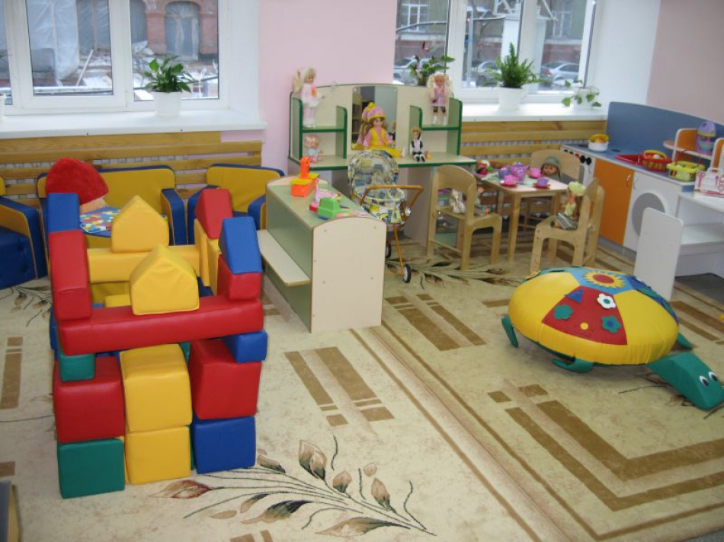
Picii din Zăzulenii Vechi și Coșeni (comuna Negurenii Vechi) vor putea în curând să frecventeze grădinița pe loc. În ambele localități au demarat lucrările de renovare pentru 2 grupe de copii. Potrivit primarului comunei, Ion Rabacu, proiectul pentru ambele sate costă 2 milioane 660 de mii de lei. Finanțatorul principal este Guvernul României, care oferă 2 milioane de lei, iar cealaltă parte este contribuția comunității. Primarul mai adaugă: „Lucrările ar fi trebuit să se finiseze la 15 decembrie 2017, dar din cauza lipsei forței de muncă se tergiversează un pic. Dar, în 2018, cu siguranță că micuții din aceste sate vor merge la grădiniță”.
Pentru renovarea și dotarea grădinițelor din Republica Moldova, România a alocat 26 de milioane de euro prin Programul de asistență tehnică și financiară acordată de Guvernul României pentru instituțiile preșcolare din Republica Moldova. De aceste fonduri au beneficiat 933 de grădiniţe, iar grantul oferit este gestionat de Fondul de Investiţii Sociale din Moldova (FISM).
Sursa: unghiul.info

UN NOU POST DE POMPIERI A FOST INAUGURAT LA MERENI
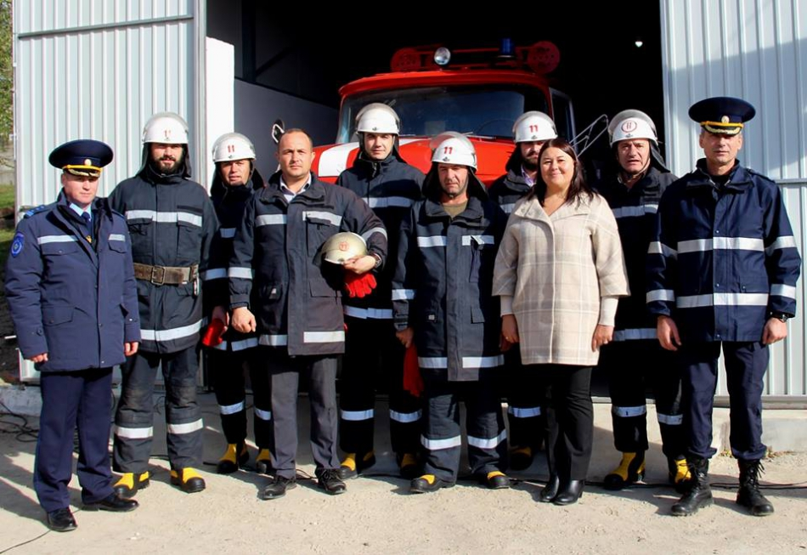
Inspectoratul General pentru Situații de Urgență al MAI a deschis un nou post de salvatori și pompieri în localitatea Mereni raionul Anenii Noi, transmite CURENTUL.
Stația a fost inaugurată după ce autoritatea publică locală a ajuns la concluzia că intervenția echipelor civile ar putea reduce timpul de răspuns într-o situație excepțională.
La eveniment a fost prezentă conducerea Serviciului Situații Excepționale în frunte cu șeful adjunct Anatol Viniciuc și reprezentanți ai autorității publice de nivelul întâi și doi. Colonelul Anatol Viniciuc a subliniat importanța lansării posturilor de salvatori și pompieri în Republica Moldova, dar și necesitatea acestora pentru cetățenii țării noastre. Prin lansarea mai multor stații de pompieri se poate interveni mult mai rapid într-o situație de risc, salvând vieți și bunuri materiale.
Conform programului de consolidare a serviciului salvatori și pompieri, Inspectoratul General pentru Situații de Urgență a lansat deja 37 de posturi în mai multe localități din țară, care au menirea să intervină până la venirea echipelor profesioniste.
Mai mult, instruirea, echipamentul, dar și autospeciala de intervenție sunt oferite de IGSU. Postul de salvatori de la Mereni va deservi două localități, iar în el vor activa 12 pompieri voluntari civili.
Sursa: curentul.md

UN LAC DIN SATUL CĂPRIANA A FOST CURĂȚAT ÎN CADRUL UNUI PROIECT SUSȚINUT DE AMBASADA FRANȚEI
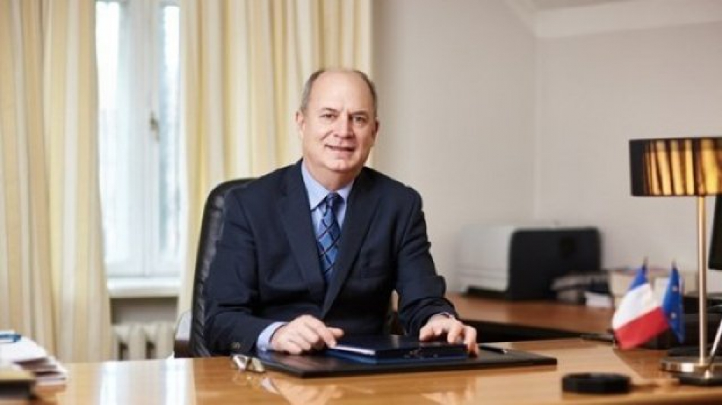
Un lac din satul Căpriana, raionul Strășeni, a fost curățat, tratat și aerat în cadrul unui proiect susținut de Ambasada Franței în Republica Moldova. Lucrările au fost efectuate pe parcursul a șase luni și au costat 18 mii de euro, transmite IPN cu referire la un comunicat de presă al Ministerului Agriculturii, Dezvoltării Regionale și Mediului.
Mai multe teste de laborator efectuate au arătat că lacul avea nivelul înalt de eutrofizare (fenomen ce face ca apele să fie din ce în ce mai sărace în oxigen, distrugând în final fauna acvatică), ca rezultat fiind mirosuri intense, mortalitate a peștilor și invazie a algelor. Pentru soluționarea problemelor a fost instalat un sistem de aerare ce pompează apa de la fundul lacului spre suprafață, îmbunătățind astfel transparența ei. Totodată, crește oxigenul în apă, sunt evacuate gazele toxice și urât mirositoare și este stimulată viața biologică a lacului.
„Curățarea lacului din preajma mănăstirii Căpriana este un proiect mic, dar ne dorim o colaborare eficientă pentru a dezvolta asemenea proiecte și în alte localități ale Republicii Moldova. Mă gândesc la orașul Chișinău, unde în fiecare parc este câte un lac”, a spus ambasadorul francez, Pascal Vagogne, în timpul unei vizite.
Sursa: www.ipn.md

